3. ZÁSADY ŘEŠEŠNÍ VNITŘNÍ KANALIZACE

3.1 Základní názvosloví kanalizace
Stoková síť jednotné soustavy (jednotná kanalizace pro veřejnou potřebu) – stoková síť, která odvádí jednotlivé druhy odpadních vod společně jednou soustavou stok. Zpravidla se odvádí společně splaškové odpadní vody a srážkové vody.
Stoková síť oddílné soustavy (oddílná kanalizace pro veřejnou potřebu) – stoková síť odvádějící jednotlivé vody odděleně. Většinou se jedná o soustavu tvořenou dvěma stokovými sítěmi, kde jedna slouží pro splaškové odpadní vody a druhá pro srážkové vody (splašková kanalizace, dešťová kanalizace).
Kanalizační přípojka – potrubí vedené od místa vyústění vnitřní kanalizace (popř. jen vnějšího dešťového odpadního potrubí) nebo z dešťové vpusti do stoky.
Vnitřní kanalizace – potrubí, armatury a příslušenství, která jsou v majetku vlastníka nemovitosti a odvádí odpadní, a popř. i srážkové vody z budov a venkovních ploch k vnějšímu líci budov nebo k poslednímu spojení svodných potrubí vně budov, kde začíná kanalizační přípojka, popř. do žumpy nebo vodního recipientu (vodního toku, vsakovacího zařízení).
Zdroj: https://www.fce.vutbr.cz/TZB/vrana.j/

Vnitřní kanalizace: druhy a charakteristika potrubí
Zdroj: https://www.estav.cz/cz/8042.vnitrni-kanalizace-druhy-a-charakteristika-potrubi

Autor: Ing. Jaroslav Dufka, absolvent TZB Valmez

3.2 POTRUBÍ PŘIPOJOVACÍ
Potrubí vede od zápachové uzavírky na zařizovacím předmětu do potrubí odpadního (stoupacího). Musí mít průměr odpovídající druhu zařizovacího předmětu a potřebný spád. Nejmenší průměr potrubí je od umyvadla (DN 40), největší od záchodové mísy (110 mm). Obvyklý spád se pohybuje od 3 % do 5 %, může však být i jiný podle místních podmínek. Na jedno připojovací potrubí může být napojeno další připojovací potrubí a k tomu se musí zvětšit jeho průměr. K nejčastěji používaným materiálům patří polyetylén a polypropylén. Trubky mají označení HT, nesmí být použity do země.
Vedeme v instalačních předstěnách, dutinách sádrokartonových příček a při jmenovité světlosti menší než DN/OD 75 je možné také vedení pod omítkou zděných příček o tloušťce 150 mm. Možné je také vedení pod stropem, popř. zakryté podhledem, za kuchyňskou linkou či pod vanou. Vedení pod stropem není vhodné v bytech. Při vedení v podlaze má být úsek potrubí co nejkratší. V technických a podřadných místnostech (např. sklepech) může být připojovací potrubí vedeno viditelně po stěně. Kromě napojovacích kolen pro připojení zařizovacích předmětů se mají na připojovacích potrubích přednostně používat kolena s úhlem do 67,5°. Na ležatých částech připojovacích potrubí se smějí používat jen šikmé odbočky s úhlem do 60° (obvykle s úhlem 45°). Odbočky s úhlem větším než 60° se smějí používat pouze na svislých částech připojovacích potrubí. Excentrické redukce osazené na ležatém připojovacím potrubí musejí být osazeny s rovným povrchem nahoře. Připojovací potrubí se napojují na splašková odpadní potrubí, a pokud se nacházejí v nejnižším podlaží, je možné také jejich napojení přímo na potrubí svodná. Na připojovací potrubí od více zařizovacích předmětů napojené přímo na svodné potrubí je vhodné osadit čisticí tvarovku.
https://www.fce.vutbr.cz/TZB/vrana.j/

3.3 POTRUBÍ ODPADNÍ SVISLÉ
Potrubí vede splaškovou vodu svislým směrem. Začíná u nejvyšší odbočky k zařizovacímu předmětu a končí napojením na svodné (ležaté) potrubí. Na potrubí se napojují připojovací potrubí od jednotlivých zařizovacích předmětů ve všech podlažích. Nejmenší průměr je DN 70 a největší u vysokých budov s mnoha zařizovacími předměty 150 mm. Dříve se potrubí montovalo z litinových a dokonce i z azbestocementových trubek. V současnosti pokud se ještě někde potrubí z těchto materiálů vyskytují, se nahrazují trubkami z plastu. Jsou to trubky z polyetylénu a polypropylénu s označením HT, nesmí být použity do země.
Splašková odpadní potrubí vedeme nejčastěji v instalačních šachtách nebo drážkách ve zdivu a opatřujeme je větracím potrubím, které tvoří pokračování odpadního potrubí nad střechu. Pro napojování připojovacích potrubí na odpadní potrubí jsou u nás povoleny odbočky s úhly od 45° do 88,5°. Při napojení připojovacích potrubí na odpadní potrubí pomocí odbočky s úhlem větším než 75° musí být mezi dnem připojovacího potrubí v místě napojení na odpadní potrubí a v místě napojení na zápachovou uzávěrku svislá vzdálenost rovná nebo větší než průměr připojovacího potrubí. VIZ UKÁZKA WC – GEBERIT NA CHODBĚ. Při napojování více připojovacích potrubí na splaškové odpadní potrubí v jednom podlaží je možné použít dvojitou (obvykle rohovou) odbočku (např. pro napojení připojovacích potrubí od záchodové mísy a vany), nebo osadit více odboček nad sebou, pokud mohou být připojovací potrubí umístěna v různých výškách (např. od záchodové mísy a umyvadla). Vzhledem ke sklonům připojovacích potrubí je možné osadit na splaškovém odpadním potrubí v jednom podlaží nad sebou nejvíce dvě až tři odbočky.
Přechod odpadního potrubí do svodného potrubí se provádí:
- pomocí dvou kolen s úhlem 45° s mezikusem trouby o délce nejméně 250 mm beze změny jmenovité světlosti potrubí;
- pomocí dvou kolen s úhlem 45° a zvětšením jmenovité světlosti odpadního potrubí těsně nad nimi.
Pro přístup k čištění se v nejnižším podlaží osazuje na splašková odpadní potrubí čisticí tvarovka.
Dešťová odpadní potrubí vnější vedeme po fasádě budovy u nároží nebo v koutech. Vnitřní dešťová odpadní potrubí vedeme zakrytá u nosných sloupů, v drážkách zdiva nebo sádrokartonovém krytu v koutech místností. Přednostně se má jednat o společné prostory budovy (chodby, schodiště). Další možností je vedení vnitřních dešťových odpadních potrubí v instalačních šachtách u hygienických zařízení. Při takovém vedení je však třeba zachovat dostatečnou vzdálenost střešního vtoku od vyústění větracích a vzduchotechnických potrubí. Na dešťová odpadní potrubí se nesmějí napojovat žádná připojovací potrubí od zařizovacích předmětů.
Přechod odpadního potrubí do svodného potrubí se provádí:
- pomocí dvou kolen s úhlem 45° s mezikusem trouby o délce nejméně 250 mm beze změny jmenovité světlosti potrubí;
- pomocí dvou kolen s úhlem 45° a zvětšením jmenovité světlosti odpadního potrubí těsně nad nimi.
Pro přístup k čištění se v nejnižším podlaží osazuje na vnitřní dešťová odpadní potrubí čisticí tvarovka a na vnější dešťová odpadní potrubí lapač střešních splavenin v úrovni terénu.

3.3 POTRUBÍ VĚTRACÍ
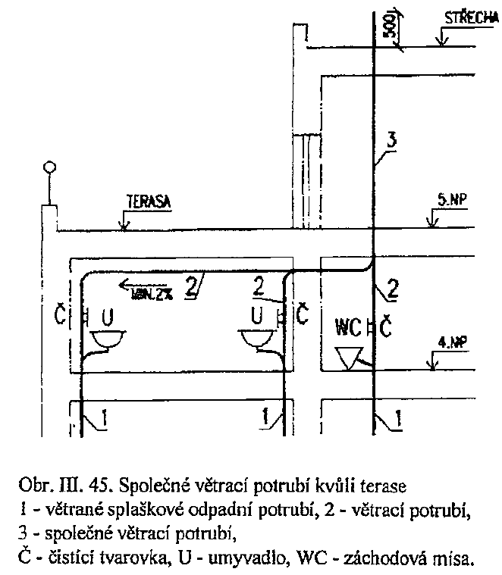
Je to jediné potrubí, ve kterém není voda, ale je v něm kanalizační plyn. Potrubí slouží k odvádění plynů a zápachu z potrubí do volného ovzduší a zároveň k vyrovnávání tlaků v potrubí. Pokud se totiž svislé potrubí zavodní v celém svém průřezu, vznikal by bez odvětrání podtlak, který by mohl vysávat zápachové uzavírky zařizovacích předmětů. Začíná u nejvýše položené odbočky k zařizovacímu předmětu a končí větrací hlavicí nad střechou budovy. Také toto potrubí se dříve montovalo z litinových a z azbestocementových trubek a nahrazuje se trubkami z plastu. Průměr větracího potrubí závisí na průměru odpadního potrubí a pohybuje se od DN 70 až do DN 150. Hlavice větracího potrubí musí vyústit v předepsané vzdálenosti od oken (pravidlo 3m viz obrázky), aby zápach neobtěžoval při větrání.

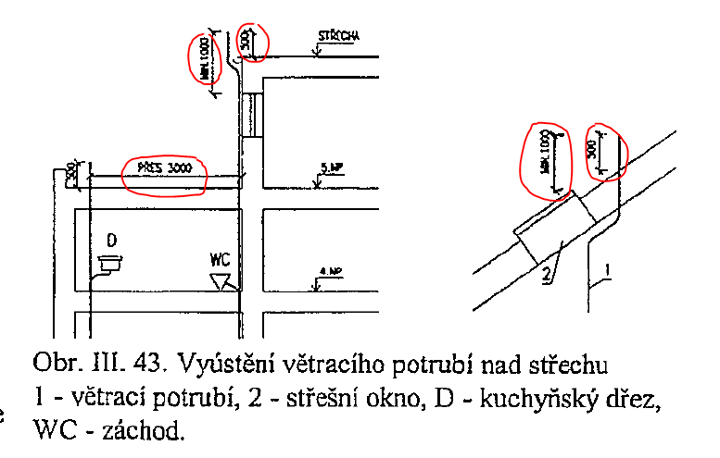
Zásady pro navrhování větracího potrubí:
- Hlavní a doplňkové větrací potrubí má být přímé a svislé, případné ležaté úseky musí mít sklon nejméně 1 % (výjimečně 0,5 %) k odpadnímu potrubí. Rovněž ležaté úseky spol. větracího potrubí musí mít sklon nejméně 1 % (výjimečně 0,5 %) k odp. potrubí.
- Hlavní nebo společné větrací potrubí musí vyúsťovat do venkovního prostoru.
- Větrací potrubí vyústěné do venkovního prostoru má být ukončeno 0,5 m nad rovinou střechy.
- Nejmenší vodorovná vzdálenost vyústění větracího potrubí od teras, oken nebo jiných otvorů, které jsou spojené s trvale používanými místnostmi budovy, je 3 m. Při menších vzdálenostech je třeba větrací potrubí vyústit nejméně 1 m nad úroveň nejvyšší části tohoto otvoru nebo 3 m nad úroveň terasy. Autor: Ing. Jaroslav Dufka, absolvent TZB Valmez

3.4 POTRUBÍ SVODNÉ
Vede se v nejnižším podlaží budovy. Svodné potrubí se vede v zemi a tomu musí odpovídat použitý materiál potrubí. Trubky se ukládají do výkopu pod podlahou a to asi 30 cm pod podlahou, aby bylo chráněno před mechanickým poškozením. Průměr je o 1 řád větší, než je průměr potrubí odpadního (stoupacího). Obvyklý spád se pohybuje od 3 % do 5 %, může však být i jiný podle místních podmínek. V některých budovách se vede svodné potrubí zavěšené pod stropem.
Svodná potrubí vedeme buď v zemi pod podlahou nejnižšího podlaží, nebo jako zavěšená pod stropem či upevněná nad podlahou podél stěn v suterénu. Pod potrubími, pod kterými mají procházet lidé, je nutné dodržet podchodnou výšku min. 2,1 m. V parkovacích stáních nebo garážích je třeba dodržet podjezdnou výšku min. 2,2 m. Při vedení v zemi musí být dodržena dostatečná vzdálenost od základů při souběhu. Křížení základových pasů potrubím musí být kolmé. Pro přístup k čištění svodného potrubí se uvnitř budovy osazují čisticí tvarovky (na potrubí v zemi přístupné pomocí čisticích šachet) a vně budovy vstupní nebo revizní šachty. Místem pro čištění může být také lapač střešních splavenin nebo zpětná armatura se snadno demontovatelným víkem. Pro spojování svodných potrubí se používají jednoduché odbočky s úhlem 45° a kolena s úhly 15°, 30° a 45°. Větší úhly je nutno vyskládat z těchto kolen. Excentrické redukce osazené na ležatém svodném potrubí musejí být osazeny s rovným povrchem nahoře.
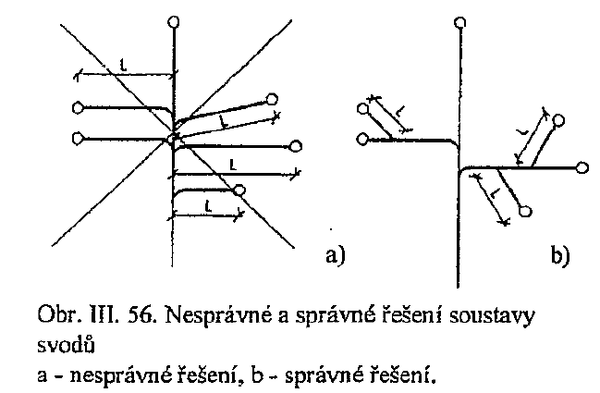
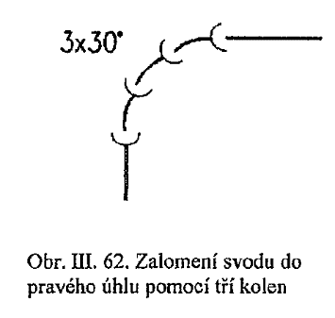

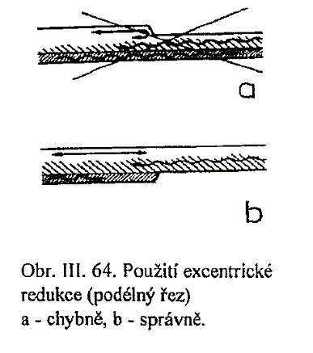
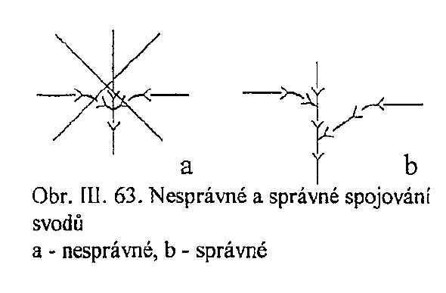
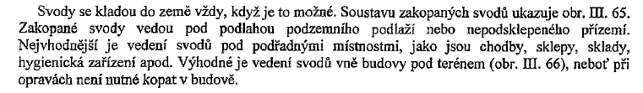

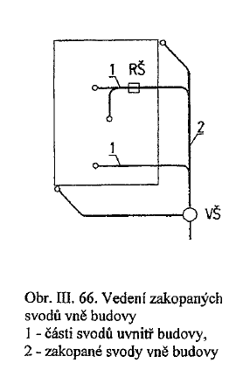
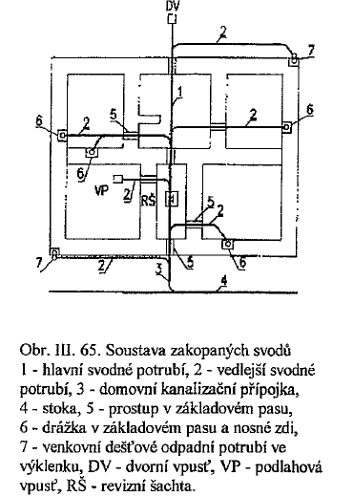

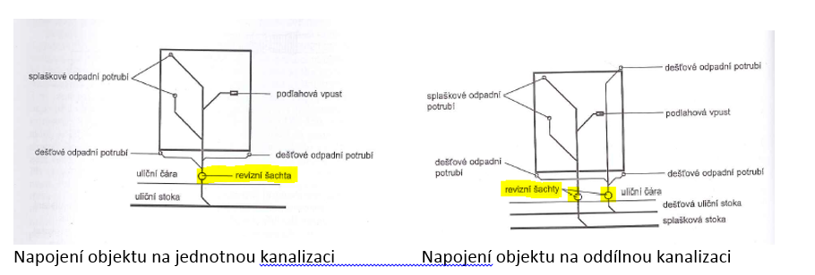

Poznámka:
Další vzorová zapojení a řešení ve výkresové dokumentaci již máte v dokumentu Vnitřní kanalizace. !!!!!!
Nebo
Viz KOC ZDT projekt č.1

